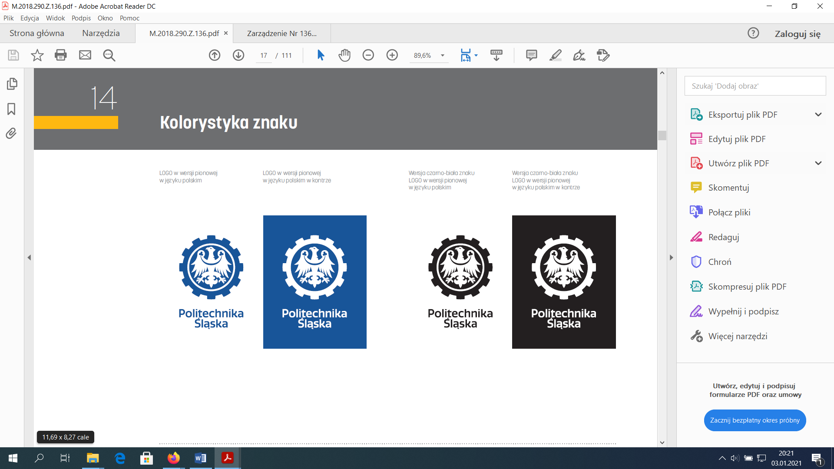

**PRACA MAGISTERSKA**

„Temat pracy”

**Jan KOWALSKI**

**Nr albumu <wpisać właściwy>**

**Kierunek:** <wpisać właściwy>

**Specjalność:** <wpisać właściwą>

**PROWADZĄCY PRACĘ**

**<Tytuł lub stopień naukowy oraz imię i nazwisko>**

**KATEDRA <wpisać właściwą>**

**Wydział Automatyki, Elektroniki i Informatyki**

**OPIEKUN, PROMOTOR POMOCNICZY (jeśli został powołany)**

**<stopień naukowy oraz imię i nazwisko>**

**GLIWICE Rok**

**Tytuł pracy:**

(Tytuł pracy dyplomowej inżynierskiej)

**Streszczenie:**

(Streszczenie pracy –odpowiednie pole w systemie APD powinno zawierać kopię tego streszczenia. Streszczenie, wraz ze słowami kluczowymi.)

**Słowa kluczowe:**

(2-5 słów (fraz) kluczowych, oddzielonych przecinkami)

**Thesis title:**

(Thesis title in English)

**Abstract:**

(Thesis abstract – to be copied into an appropriate field during electronic submission, in English.)

**Keywords:**

(2-5 keywords, separated with commas, in English.)

Spis treści

1. Wstęp 1

2. [Tytuł rozdziału] 5

3. [Tytuł rozdziału] 9

3.1. [Tytuł podrozdziału] 9

3.2. [Tytuł podrozdziału] 9

4. Podsumowanie 12

Bibliografia 15

Dokumentacja techniczna 17

Spis skrótów i symboli 18

Lista dodatkowych plików, uzupełniających tekst pracy 19

Spis rysunków 20

Spis tabel 21

# Wstęp

Pierwsza linia akapitu z wcięciem. Czcionka Times New Roman lub Callibri 12pt. Obustronne wyrównanie. Interlinia 1.3

# [Tytuł rozdziału]

<Treść rozdziału>

Odwołania do literatury: książek [1], artykułów w czasopismach [2], materiałów konferencyjnych [3] i stron www [4].

Równania powinny być numerowane

$y=\frac{dx}{dt}$ (1)

# [Tytuł rozdziału]

Tekst

## [Tytuł podrozdziału]

<Treść podrozdziału>

## [Tytuł podrozdziału]

W całym dokumencie powinny znajdować się odniesienia do zawartych w nim ilustracji (Rys. 4.1).

|  |
| --- |
|  |
| Rys.4.1. *Wykres przebiegu funkcji* |

Tekst dokumentu powinien również zawierać odniesienia do tabel (Tabela 4.1).

|  |  |
| --- | --- |
| Tabela 4.1. *Rozmiar czcionek w tytułach rozdziałów* | |
| Poziom 1 | 24 pt |
| Poziom 2 | 20 pt |
| Poziom 3 | 16 pt |
|  | |

# Podsumowanie

Rozdział ten zawiera:

* syntetyczny opis wykonanych prac,
* wnioski,
* opis możliwości rozwoju, kontynuacji prac, potencjalne nowe kierunki,
* informację, czy cel pracy zrealizowany.

# Bibliografia

1. Imię Nazwisko, Imię Nazwisko. *Tytuł książki*. Wydawnictwo, Warszawa, 2017.
2. Imię Nazwisko, Imię Nazwisko. Tytuł artykułu w czasopiśmie. *Tytuł czasopisma*, 157(8):1092–1113, 2016.
3. Imię Nazwisko, Imię Nazwisko, Imię Nazwisko. Tytuł artykułu konferencyjnego. *Nazwa konferencji*, str. 5346–5349, 2006.
4. [www.adres.strony](http://www.adres.strony) (dostęp: dzień.miesiąc.rok)

# Dokumentacja techniczna

# 

# Spis skrótów i symboli

*DNA* kwas deoksyrybonukleinowy (ang. *deoxyribonucleic acid*)

*MVC* model – widok – kontroler (ang. *model–view–controller*)

*N* Liczebność zbioru danych

# 

# Lista dodatkowych plików, uzupełniających tekst pracy

W systemie do pracy dołączono dodatkowe pliki zawierające:

* źródła programu,
* zbiory danych użyte w eksperymentach,
* film pokazujący działanie opracowanego oprogramowania lub zaprojektowanego i wykonanego urządzenia,
* itp.

# 

# Spis rysunków

# 

# Spis tabel